week3作業_技術分析與K線圖  
姓名：謝孟達

學號：7113029045

## 計算技術指標（SMA、RSI、MACD）

資料來源：證交所中的台積電股價（2021~2024年）

SMA：選用 20天股價做平均

RSI：採樣 14天內的漲跌幅

MACD：

快線：12 天的 EMA – 26日的EMA

慢線：快線取9日EMA

程式碼：

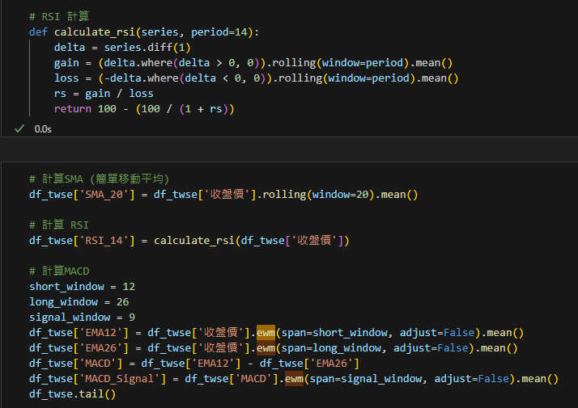

## 可視化 K 線圖

透過 mplfinance 套件可視化K線圖，K線圖將顯示開盤價、收盤價、最高價、最低價、成交量，

K線定義：

紅K線，顯示價格上漲，即收盤價>開盤價

黑K線，顯示價格下跌，即收盤價<開盤價

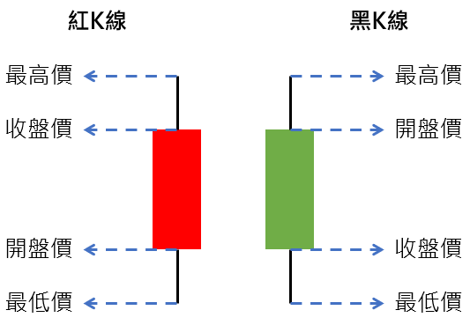

以下為台積電的Ｋ線圖：

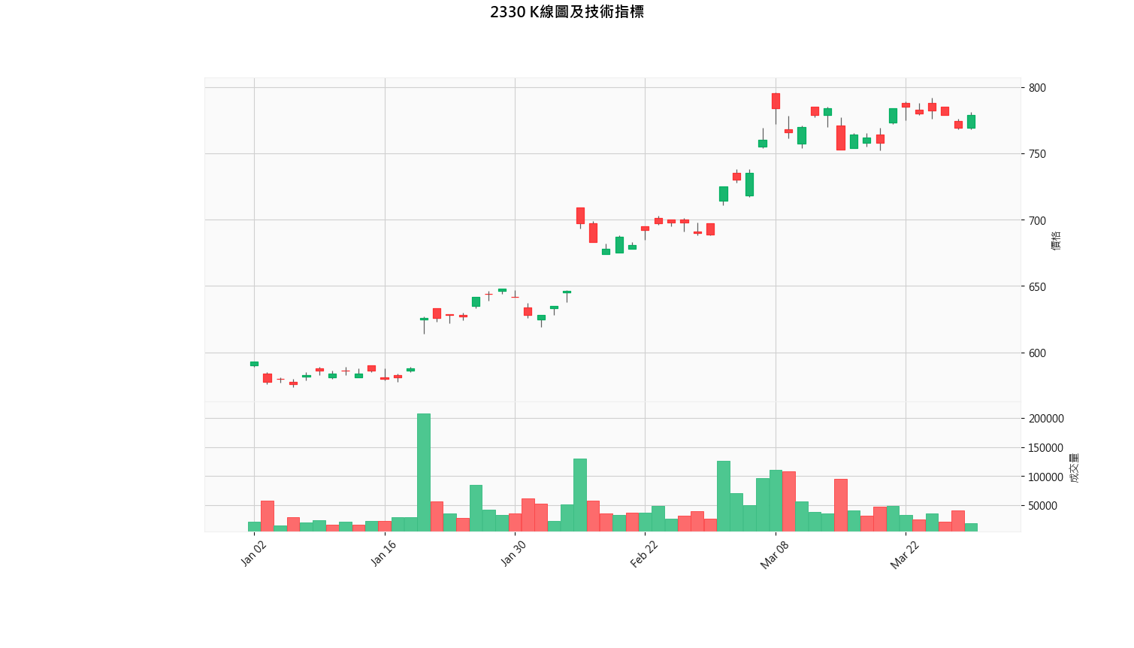

程式碼：

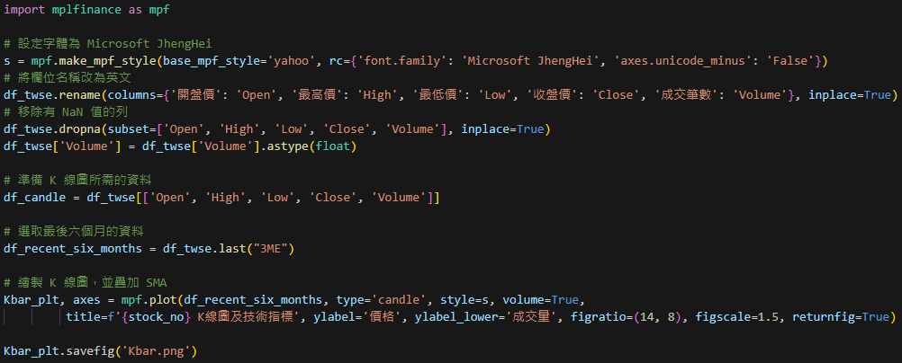

## 技術指標結合機器學習（線性回歸、決策樹、隨機森林）預測股價漲跌。使用技術指標作為特徵來預測第 n 天的股價

建立特徵：

X 使用 SMA、RSI、MACD、MACD訊號線

Y為未來股價（歷史股價後移一天）

程式碼：

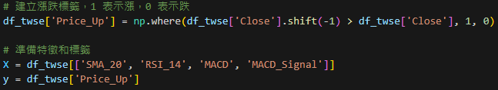

分割資料集：

訓練集為80%，測試集為20%

程式碼：



線性回歸：

程式碼：



決策樹：

程式碼：



隨機森林：



計算相對準確率評估是否準確：

相對準確率 = （1-相對誤差）％

程式碼：

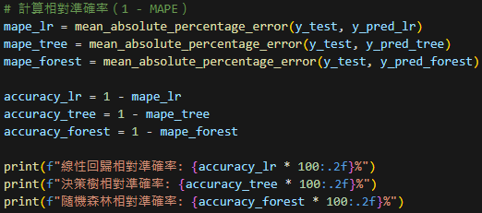

預測結果：



歷史（近六個月）股價回測圖：